***Schwimmbrief***

**Liebe Eltern der Klasse_____,**

Ihre Kinder werden **ab dem ________** im Rahmen des Sportunterrichts einmal in der Woche im Fach Schwimmen unterrichtet (s.a. Stundenplan der Klasse ____).

Zur **Grundausrüstung** gehören:

* Badebekleidung (Badehose oder Badeanzug) - **möglichst keine Shorts, sondern enge**

**Badehose**

* 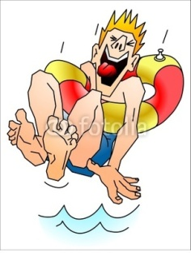 Reinigungsmittel für Haut und Haar (**TIPP:** ein kleiner Plastikbeutel für das Duschmittel)
* Badetuch **und** kleines Handtuch zum Daraufstellen
* Wechselunterwäsche / **Wechselsocken**
* Kamm oder Haarbürste
* warme Kopfbedeckung für alle Kinder ( besonders **wichtig an kühlen Tagen im Herbst und Winter**) !!!

Das Anziehen nach dem Schwimmen bereitet nicht selten noch Probleme. Wichtig ist es dabei, dass die Kinder ihre Kleidung beim Ausziehen ordentlich bereitlegen, so dass das Wiederfinden der eigenen Kleidungsstücke leichtfällt.

Gerade in der kalten Jahreszeit ist es empfehlenswert, wenn die Kinder die Schwimmhalle mit trockener bzw. geschützter Kopfhaut verlassen. Deshalb bitte ich Sie darauf zu achten, dass Ihr Kind **immer mit einer Mütze** ausgestattet ist.

Sollte ihr Kind aus einem bestimmten Grund nicht am Schwimmunterricht teilnehmen können, teilen Sie dies bitte schriftlich mit. Ihr Kind verbleibt während der Schwimmzeit dann in einer anderen Klasse oder geht –ausdrücklich nur mit Ihrer schriftlichen Erlaubnis - nach Hause. (Darüber informieren Sie mich oder die Klassenleitung bitte vorher schriftlich).

Mit freundlichem Gruß

________________________ Schwimmlehrerin